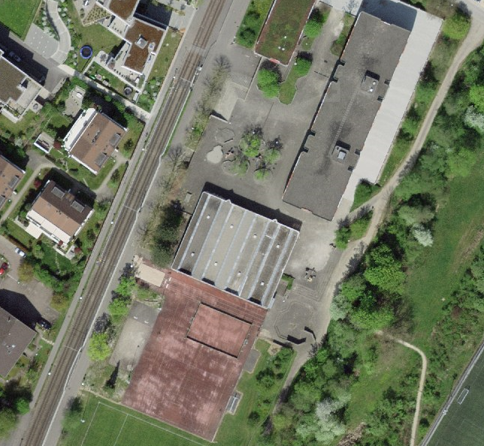
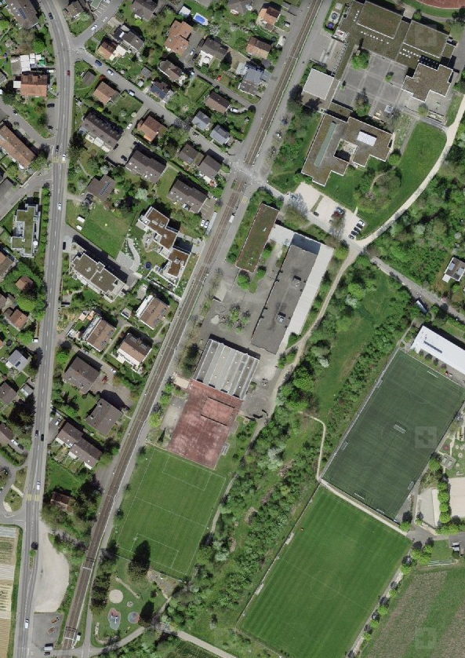
KP
Büros
Esssaal
Mat Mag II

Ukft
Ukft
Fz Park
Mat Mag I

